漯河市实验小学2026年就业见习人员招聘公告
漯河市实验小学 2026年7月4日 12:42 河南 4人

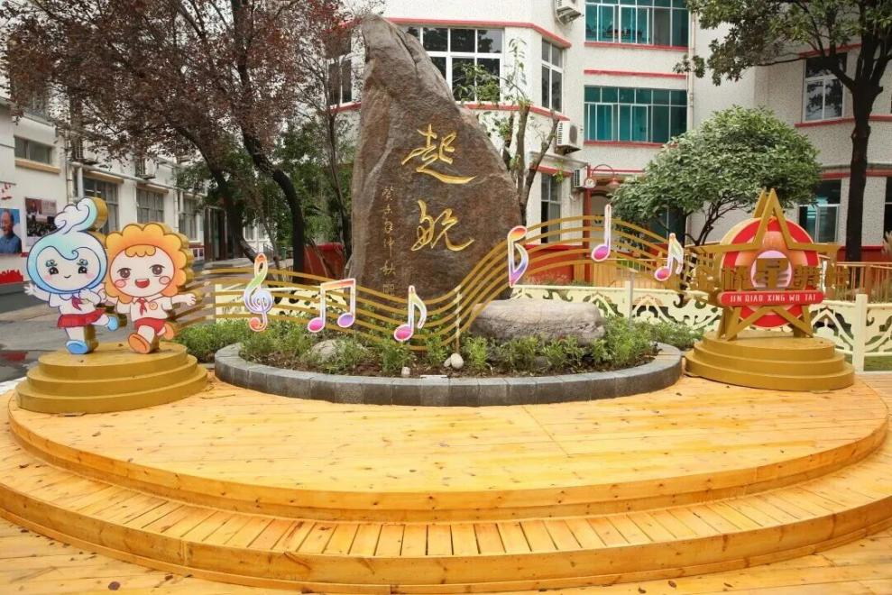
为积极响应河南省高校毕业生就业创业政策，助力高校毕业生通过见习实现就业创业，根据《河南省人力资源和社会保障厅 河南省财政厅关于印发<河南省就业见习管理办法>的通知》（豫人社规〔2025]3号）、《河南省人力资源和社会保障厅关于进一步加强就业见习工作的通知》（豫人社办函〔2025]24号）及有关文件精神，漯河市实验小学现面向社会公开招聘就业见习人员。现将有关事项公告如下：
1招募对象及条件
1. 基本要求：遵纪守法，品德端正，吃苦耐劳，志愿从事相关专业工作，服从学校管理。
2. 毕业年限：离校2年内未就业的高校毕业生，且没有社保缴费记录。
3. 专业资质：符合岗位要求的学历和专业条件（详见下方岗位一览表）。
4. 身体条件：具备正常履行岗位职责所需的身体条件。
5. 限制报考人员：
· 受过刑事处罚的人员，以及刑事处罚期限未满或者涉嫌违法犯罪正在接受调查的人员；
· 被依法列为失信联合惩戒对象的人员；
· 国家和省、市另有规定禁止从事教育工作及不得应聘到事业单位的人员；
· 往年被聘为见习岗位或见习岗位已期满人员（本次招聘不得再次聘用或留用）。
2报名方式
1.线上报名时间：即日起至7月10日。
2.报名所需材料：本人身份证、毕业证书、学历及学位认证报告（自行在学信网查询下载）、教师资格证、个人简历（请提供个人电话号码并保持畅通），以及其他能证明个人能力的相关材料（如获奖证书等）。
（1）请报名者将以上材料的扫描件按顺序添加到文档中，生成PDF文件，以“姓名+所报岗位”命名后发送到学校邮箱。
邮箱号：lhssyxx@163.com
（2）完成问卷星报名统计，问卷星链接：
https://v.wjx.cn/vm/OUbtaAX.aspx
（3）为方便沟通，报名人员提交材料时，请一并扫码加入“市实验小学2026就业见习人员工作群”。
3.报名咨询电话：
0395-3134496-8020
3面试聘用
学校将根据报名情况，组织资格审核、面试等环节，择优录用。具体面试时间及方式另行通知。
面试合格者与单位签订就业见习协议书，并安排上岗。
4待遇及其他事项
1.见习人员待遇：根据相关文件要求办理相关手续、发放生活费，学校为见习人员购买人身意外伤害保险。
2.学校为见习人员配备经验丰富的骨干教师进行带教指导。
3.见习人员见习期限为11个月。
4.见习期满，学校根据见习人员实际表现，为其出具《就业见习证明》。

附件：漯河市实验小学招募见习岗位一览表
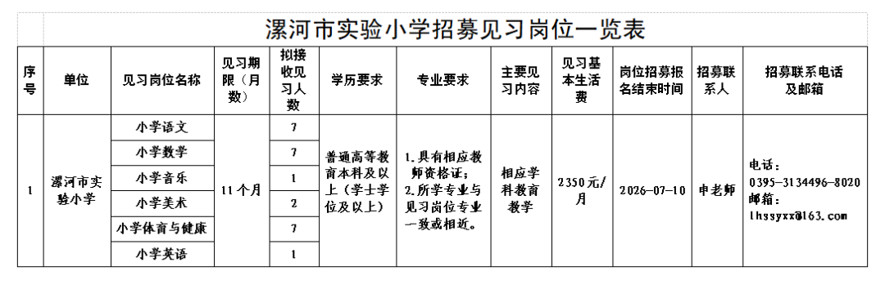

学校简介
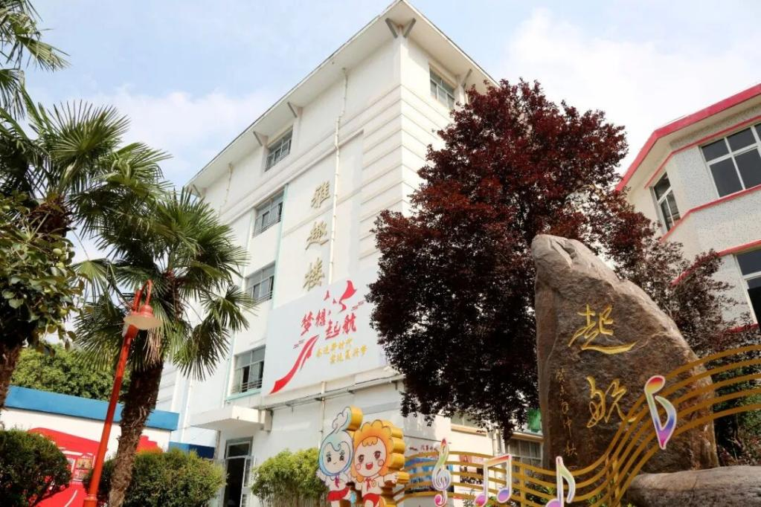
漯河市实验小学始建于1987年，是漯河为省辖市后兴建的首所市直示范性小学，现发展为“六校联动、优势互补、特色发展” 的河南省优质教育集团，以鲜明的办学特色与扎实的育人成效，成为区域基础教育的特色标杆。
学校坚持“赋予学生蓬勃灵动的生命状态”育人理念，深耕 “激活思维、灵动生命”教育实践，构建集“文化理念、教师队伍、课程建设、实践活动、‘四维’评价、协同育人”的一体化育人体系，相关经验获省市级媒体专题推广。党建工作亮点突出，创新“‘五微’促‘五争先’”“党建品牌 +”模式，健全“五微” 治理机制，实现了党建与学校治理深度融合，获评“河南省中小学校党建工作示范校”“河南省义务教育标准化管理示范校”。
课程建设独具特色，打造“灵动的生命”课程体系：以国家基础课程为根基，“学科+” 课程为纽带，项目式学习课程为延伸，联动食育工坊、木工坊、星舞台、国防教育阵地、科普教育长廊及“教联体”资源，开展PBL项目研究性学习，使“蓬勃灵动、乐学善思、明理阳光”成为市实验小学孩子的特色标签。
学校承办了第五届河南德育创新交流活动，吸引全省各地市500 余名教师代表参与，展示了“教联体”视域下德育新成果，获得国家、省市级媒体的广泛关注与报道，为全市乃至全省的德育创新工作提供了参考范例。
学校始终以规范办学推动高质量发展，先后斩获“全国文明校园”“全国青少年足球特色学校”“全国中小学国防教育示范校”“河南省五育并举实验学校”等多项荣誉，持续以优质教育资源赋能学生成长，为区域教育发展贡献基础教育力量。

